ЗБИРКА ЗАДАТАКА ИЗ
ФИЗИКЕ

- Ако тело при кретању НЕ МЕЊА брзину:

а) кретање је РАВНОМЕРНО
б) кретање је ПРОМЕНЉИВО

- На сликама су дати инструменти којима вршимо мерења.
Испод сваке слике напиши шта се датим инструментом мери.

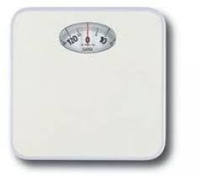
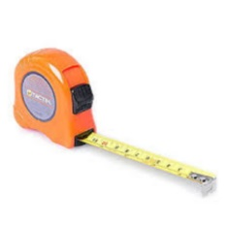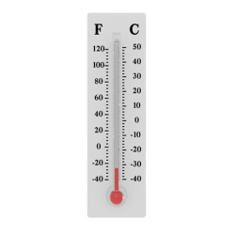

- Вода је:

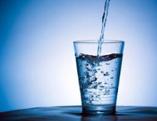
а) у гасовитом агрегатном стању
б) у течном агрегатном стању

- Ваздух је:

а) у чврстом агрегатном стању

б) у гасовитом агрегатном стању

- Лед:
а) плива по води
б) тоне у води

6. Дан траје:
а) 24 часа
б) 36 часова

7. Минут има:
а) 60 секунди
б) 120 секунди

8. Час има:
а) 60 минута
б) 45 минутa

9. Магнети привлаче:
а) све предмете
б) металне предмете

10. Сила Земљине теже:
а) привлачи сва тела кацентру Земље
б) одбија сва тела од центра Земље

11. Лист са гране пада на Земљу јер га:
а) привлачи сила Земљине теже
б) привлачи сила отпора ваздуха

12. Вода мрзне на:
а) 0⁰C
б) 100⁰C

13. Вода кључа на:
а) на 100⁰C
б) на 150⁰C

14. Ако се тело на крају свог кретања зауставило, кретање је:
а) убрзано
б) успорено

15. На линију уписати да ли се брзина тела повећава или смањује:
а) ако се тело креће убрзано његова брзина се __________________ .
б) ако се тело креће успорено његова брзина се _________________ .

16. Ако фудбалер шутне лопту у вис, такво кретање је:
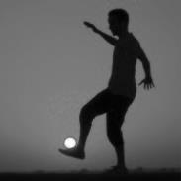
а) хитац навише
б) хитац наниже

17. Пад јабуке са гране је:
а) слободан пад
б) хитац наниже

18. Проводници:
а) добро проводе електричну струју
б) не проводе електричну струју

19. Изолатори су:
а) пласика, хартија, гума
б) бакар, вода, сребро

